A vos agendas !

Le Club sera présent sur les FORUMS

Bihorel
Samedi 7 septembre 2019
de 10 h à 18 h
Gymnase Coubertin - rue de Verdun

Bois Guillaume
Samedi 7 septembre 2019
de 10h à 18h
Gymnase Apollo - rue Vittecoq

Rouen
Samedi 7 septembre 2019
de 10h à 18h

Mont Saint Aignan
Dimanche 8 septembre 2019
de 11h à 18h
Parc des Loisirs – rue Francis Poulenc

Journées Portes Ouvertes au Club

Samedis 14 & 21 septembre 2019
de 10h à 18h

ACCÈS WIFI GRATUIT

C’EST LA RENTREE,
REJOIGNEZ
NOTRE CLUB DE BRIDGE
Vous jouez au Tarot, à la Belote ou au 8 Américain
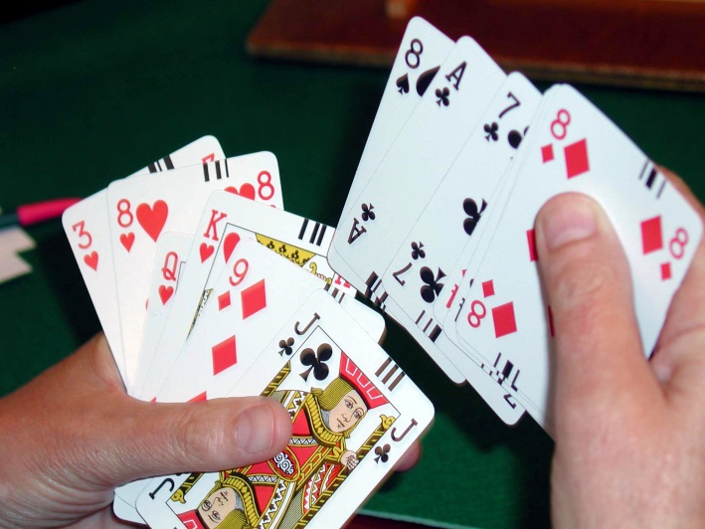
alors vous allez adorer jouer au Bridge !

BRIDGE CLUB
Mont Saint Aignan - Bois Guillaume
88 rue des Bulins
76130 Mont Saint Aignan

Tel : 02 35 70 64 54 (répondeur)

Courriel : bridgeclub.msa@orange.fr
Site : http//pagesperso-orange.fr/bcmsa

7 BONNES RAISONS DE SE METTRE
AU BRIDGE
1.À LA PORTÉE DE TOUS
L’initiation au bridge est plus facile et plus rapide avec la méthode mise au point par la Fédération Française de Bridge. Quelques minutes suffisent pour en maîtriser les bases et s’amuser. Participer à un tournoi en club coûte moins cher qu’une place de cinéma et la licence est offerte la première année.
2.FAIRE DES RENCONTRES
Les clubs de bridge sont de véritables lieux de sociabilisation. On y vient pour jouer, mais aussi pour partager de bons moments entre amis. Le bridge, le seul sport de l’esprit qui se joue avec un partenaire, apparaît comme une solution idéale pour faire des rencontres. Pas besoin d’être deux pour venir en club, les animateurs se chargent de trouver le partenaire idéal aux nouveaux.
3.ENTRETENIR SA MÉMOIRE
Au bridge, chaque carte jouée doit être mémorisée, une gymnastique idéale pour l’entretien de l’intellect et l’éveil des plus jeunes. Pratiquer au moins deux fois par semaine une activité de loisirs, comme le bridge, stimule le cerveau.
4.UN ANTISTRESS
Jouer au bridge c’est l’assurance de s’évader et d’oublier le temps d’une partie les soucis du quotidien.
5.UN ATOUT DANS LA VIE PROFESSIONNELLE
Le bridge sollicite, dans un contexte ludique, des aptitudes indispensables dans la vie professionnelle, telles que la prise de décisions, l’élaboration de stratégies, la communication ou encore la gestion du stress. La forte densité de bridgeurs occupant des postes à responsabilités dans différents secteurs d’activité participe à l’extension de réseaux professionnels.
6.CÔTOYER DES JOUEURS DE TOUT ÂGE
Le bridge est un loisir intergénérationnel. On y joue dès le CM1. 6 000 élèves sont initiés chaque année au sein de leur établissement scolaire. Dans les clubs et en compétition, les jeunes côtoient les plus anciens, les petits-enfants jouent avec leurs grands-parents, tous réunis par la même passion du bridge.
7.SUSPENSE AU RENDEZ VOUS
Situations nouvelles, multitudes de combinaisons de cartes possibles, stratégies adoptées entre partenaires, déduction, le bridge est un jeu où le hasard n’a pas sa place et chaque situation est unique. Avec le bridge, chaque partie est un nouveau challenge à relever et des émotions à partager.

« Le bridge, sport de l’esprit, esprit ouvert »

Rejoignez les 450 membres du
BRIDGE CLUB Mont Saint Aignan – Bois Guillaume

Vous trouverez un accueil chaleureux, un lieu spacieux, un accès « handicapés » et un grand parking.
Intégrez l’Ecole de Bridge :
- Cours –Tous les cours d’initiation ou de perfectionnement sont assurés par des enseignants diplômés et dans une école agréée par la Fédération Française de bridge. Le formulaire d’inscription détaille les types de cours et leur planning.
- Début des cours - semaine 38 1er trimestre de cours offert en première année
- Stages
- du 2 au 6 septembre – Florent Leroux
- 28 & 29 septembre – Fabrice Charignon (Champion d’Europe) et Baptiste Combescure (1ère série nationale)
Et pendant les vacances scolaires - Février & Avril 2020 - (Sauf juillet - août)
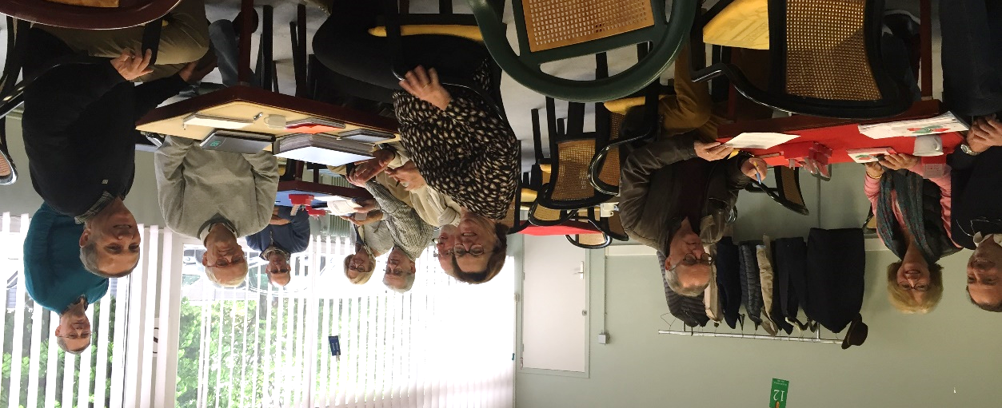

Participez aux :

- Tournois - Tous les après-midi de 14h à 18 h et le mardi soir de 20h15 à 22h30
(sauf jours fériés)
- Compétitions - Locales - Régionales - Nationales
- Soirées festives - un mardi soir par mois
- Voyage du Club - Séjour d’une semaine au printemps

Tarifs :
- Licence : 29 € (gratuite la première année)
- Cotisation annuelle : 59 € et si vous venez en couple 107 €
- Tournois en semaine : 3,50 € adhérents (6 € extérieurs) la partie de 3 heures environ. Carnet de 20 tickets adhérents : 66 €

